ACTIVIDAD N°3
“DERECHOS Y DEBERES DE LA CIUDADANÍA”
ASIGNATURA: EDUCACIÓN CIUDADANA | CURSO: 3° MEDIO | PROFESORA: KATHERINE CERÓN LARA  NATALIA ALCAÍNO TRINCADO
Nombre: |  | Correo:  katherine.ceron@liceo-santacruzdetriana.cl  kathy.ceron@gmail.com  Natalia.alcaino@liceo-santacruzdetriana.cl  Pie.ltsc@gmail.com
Fecha: |  | Fecha de entrega: hasta el 16 de junio
INSTRUCCIONES:
- Escribir tu nombre y fecha.
- Lee atentamente las instrucciones. Si lo haces puedes desarrollar una buena guía.
- Utiliza destacador, marcando lo que necesites para responder.
- Leer muy atento, si no te queda claro, lee otra vez y las veces que lo necesites.
- Responde utilizando lápiz pasta, negro o azul, no usar lápiz grafito.
- Escribe claro, así leeremos mejor tus respuestas.
- Ahora empieza a trabajar. ¡Éxito!

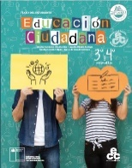
ACTIVIDAD A DESARROLLAR

Al final de cada página nos encontraremos con el significado de las palabras marcadas en rojo en caso de que presentes dudas.
NO OLVIDES TU LIBRO SI TIENES DUDAS.

- Debes LEER las páginas solicitadas en la guía de contenido (25, 30,31,32,33) y DESTACAR las ideas más relevantes de los textos.

- Lee las opiniones que se encuentran a continuación (También las puedes encontrar en las páginas 24 y 25 del texto) luego responde las preguntas. (además Las puedes encontrar en el cuadro ¡AHORA OPINA TU! de la página 25) no olvides destacar la información relevante de los textos

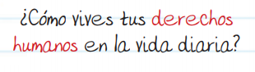

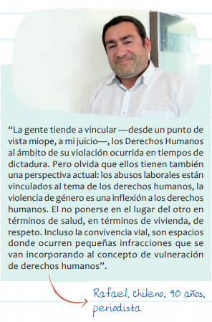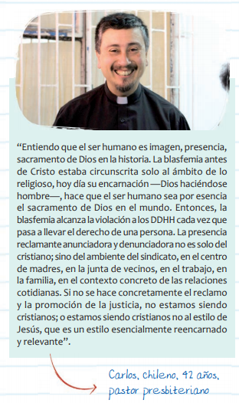
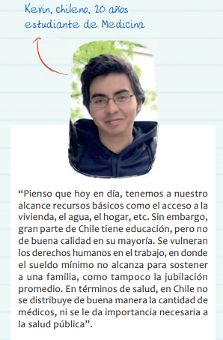
Responde las siguientes preguntas

1.- A partir de las opiniones de las personas entrevistas que leíste, ¿Qué son los derechos humanos?
2.- ¿Coincides con algunas de las opiniones que leíste? ¿En qué?
3.- ¿Que dificultades en el ejercicio de sus derechos señalan las personas entrevistadas? ¿Reconoces alguna de esas dificultades en tu vida cotidiana?
- Lee y luego responde la siguiente pregunta (En el libro puedes dirigirte a la página 31 a la pregunta número 1, de Reflexiona y Fundamenta)

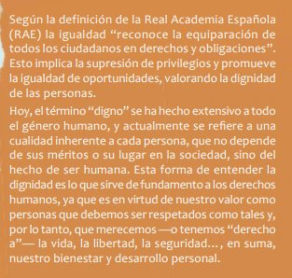
Responde la siguiente pregunta

1.- ¿Como deben ser las relaciones entre las personas para preservar la dignidad de cada una de ellas? Ilustra con un ejemplo cotidiano.

Vocabulario:
PRESERVAR: cuidar, amparar o defender algo.
- Lee la siguiente noticia “Los jóvenes defienden los Derechos Humanos” y luego responde las preguntas. (la noticia se encuentra en la página 32 de tu libro y las preguntas son 1 y 2 de la sección Analiza y Argumenta de la misma página)
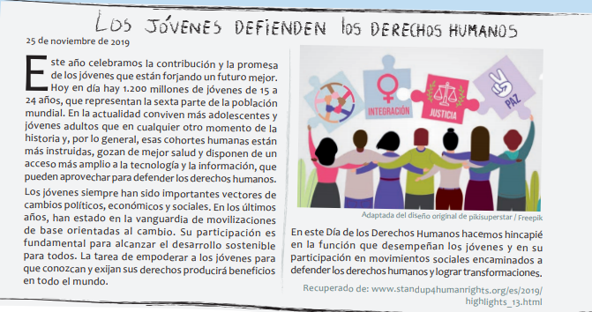
1.- Extrae la idea principal de la noticia leída
2.- Te sientes representado por la descripción que hace esta noticia acerca de la juventud? ¿Por qué?
3.- ¿Estás de acuerdo con que “los jóvenes siempre han sido importantes vectores de cambios políticos, económicos y sociales? Fundamenta.

Vocabulario:
VECTORES: fuerza o elemento que influye en diversos ámbitos.

V.- SÁCALE FOTOGRAFÍAS A TU TRABAJO Y ENVÍALAS A CUALQUIERA DE LOS CORREOS O WHATSAPP.

